Федеральное государственное автономное образовательное учреждение высшего образования „Национальный исследовательский университет ИТМО“

Факультет программной инженерии и компьютерной техники

Лабораторная работа №3
Вариант №102329

Выполнил:
Горелов Илья Александрович,
P3131

Проверила:
Харитонова Анастасия Евгеньевна

Санкт-Петербург 2026
Оглавление
Задание 3
Запросы 4
Запрос 1 4
Запрос 2 4
Запрос 3 5
Запрос 4 5
Запрос 5 6
Запрос 6 7
Запрос 7 8
Вывод 9

Задание
Для отношений, полученных при построении предметной области из лабораторной работы №1, выполните следующие действия:
- Опишите функциональные зависимости для отношений полученной схемы (минимальное множество);
- Приведите отношения в 3NF (как минимум). Постройте схему на основеNF (как минимум).
- Опишите изменения в функциональных зависимостях, произошедшие после преобразования в 3NF (как минимум). Постройте схему на основеNF;
- Преобразуйте отношения в BCNF. Докажите, что полученные отношения представлены в BCNF. Если ваша схема находится уже в BCNF, докажите это;
- Какие денормализации будут полезны для вашей схемы? Приведите подробное описание.
Придумайте триггер и связанную с ним функцию, относящиеся к вашей предметной области, согласуйте их с преподавателем и реализуйте на языке PL/pgSQL.

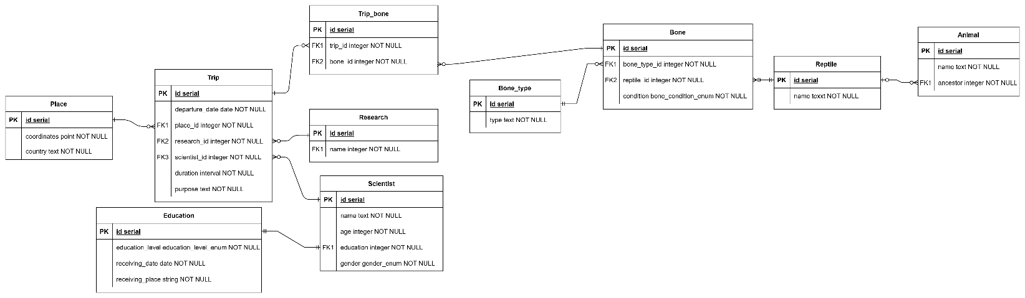
Функциональные зависимости
Рисунок 1. Даталогическая модель

Глл
Place: id → (coordinates, country)
Trip: id → (departure_date, place_id, research_id, scientist_id, duration, purpose)
Trip_bone: id → (trip_id, bone_id)
Bone: id → (bone_type_id, reptile_id, condition)
Bone_type: id → (bone_type)
Reptile: id → (name)
Animal: id → (name, ancestor)
Research: id → (name)
Scientist: id → (name, age, education, gender)
Education: id → (education_level, receiving_date, receiving_place)

Нормализация
1NF: Моя модель удовлетворяет 1NF, так как на пересечении каждой строки и столбца содержится только одно значение.
2NF: Моя модель удовлетворяет 2NF, так как она удовлетворяет 1NF и нет частичных зависимостей от потенциальных ключей, то есть неключевые атрибуты в полной функциональной зависимости от первичного ключа.
3NF: Моя модель удовлетворяет 3NF, так как она удовлетворяет 1NF и 2NF и нет транзитивных зависимостей от потенциальных ключей.
BCNF: Моя модель удовлетворяет BCNF, так как она не содержит функциональных зависимостей от наборов атрибутов, не являющихся надключами.

Денормализация
Чтобы уменьшить количество операций JOIN и ускорить обработку запрос, можно объединить некоторые таблицы. Например, объединить таблицы Scientist и Education, если часто нужен допуск к уровню образования ученого.

Триггер и функция
Функция вычисляет стаж ученого, то есть находит дату первой командировки (Trip) и вычитает ее из текущей даты.
CREATE OR REPLACE FUNCTION trigger_calculate_scientist_experience()
RETURNS TRIGGER AS $$
DECLARE
first_trip_date DATE;
new_experience INTERVAL;
BEGIN
RAISE NOTICE 'Calculating experience for scientist_id: %', NEW.scientist_id;
SELECT MIN(departure_date) INTO first_trip_date
FROM Trip
WHERE scientist_id = NEW.scientist_id;

RAISE NOTICE 'First trip date: %', first_trip_date;

IF first_trip_date IS NULL THEN
RAISE EXCEPTION 'No trips found for the scientist with ID %', NEW.scientist_id;
ELSIF first_trip_date > CURRENT_DATE THEN
UPDATE Scientist
SET experience = INTERVAL '0 days'
WHERE id = NEW.scientist_id;
ELSE
new_experience := AGE(CURRENT_DATE, first_trip_date);

UPDATE Scientist
SET experience = new_experience
WHERE id = NEW.scientist_id;
END IF;

RAISE NOTICE 'Calculated experience: %', new_experience;

RETURN NEW;
END;
$$ LANGUAGE plpgsql;

CREATE TRIGGER calculate_scientists_experience
AFTER INSERT ON Trip
FOR EACH ROW
EXECUTE FUNCTION trigger_calculate_scientist_experience();

Вывод
В ходе выполнения работы я познакомился с понятием нормализации и денормализации. Научился писать функции на PL и триггеры, связанные с ними.

